Gemeinsames Lernen

an der Aggertalschule Donrath

Stand: 10.11.2022

Ansprechpartner: Frau Sabine Bach, Frau Miriam Sillah-Bailly

Inhaltsverzeichnis

Vorwort, Standortbestimmung

- AO-SF: Ausbildungsordnung sonderpädagogische Förderung an der Aggertalschule

- Systemische Förderung an der Aggertalschule

  - Aufgabenfelder der SonderpädagogInnen an unserer Schule

- Schulbegleitungen als Teil des multiprofessionellen Teams

- Beratung/Elternzusammenarbeit

- Diagnostik und Förderplanung

Anhang:

- Förderplan (Vordruck)

Vorwort, Standortbestimmung
Die Aggertalschule in Donrath hat seit über 30 Jahren Erfahrung in der Förderung von Kindern mit besonderem Unterstützungsbedarf. Wir leben eine Kultur des Gemeinsamen Lernens, evaluieren und entwickeln unsere Förderkonzepte kontinuierlich weiter. Unsere Schule hat mit 220 Schülerinnen und Schülern und 16 Lehrkräften, noch zusätzlich zwei Sonderpädagoginnen und eine Sozialpädagogin, die zum festen Kollegiumsstamm gehören. Durch das gemeinsame Teamteaching können die Kinder in ihren verschiedenen Förderbedürfnissen individuell unterstützt werden.

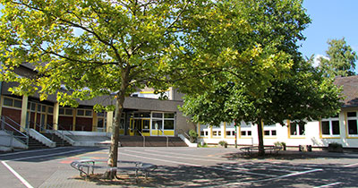

- AO-SF: Ausbildungsordnung sonderpädagogische Förderung an der Aggertalschule

Die Verordnung über die sonderpädagogische Förderung, den Hausunterricht und die Schule für Kranke, Ausbildungsordnung gemäß § 52 SchulG-AO-SF definiert alle Förderschwerpunkte und die Rahmenbedingungen einer Feststellung eines sonderpädagogischen Förderbedarfs.
Die Aufnahme eines Kindes erfolgt aufgrund einer Entscheidung der Schulaufsichtsbehörde nach Abschluss eines AO-SF Verfahrens (Verfahren zur Feststellung des sonderpädagogischen Förderbedarfs und Bestimmung des schulischen Förderortes), welches in erster Linie durch die Eltern, in Absprache mit der Schule, durch einen Antrag eingeleitet werden kann. In bestimmten Fällen kann auch die Schule den Antrag einleiten. Das AO-SF Verfahren wird durch eine Grundschullehrkraft und eine Sonderpädagogin/einen Sonderpädagogen geführt.
Nach der AO-SF lassen sich folgende Förderschwerpunkte unterscheiden:
§ 5 Lern- und Entwicklungsstörungen
Förderschwerpunkt Lernen (1)
Förderschwerpunkt Sprache (2)
Förderschwerpunkt Emotionale und soziale Entwicklung (3)
§ 6 Förderschwerpunkt Geistige Entwicklung
§ 7 Förderschwerpunkt Körperliche und motorische Entwicklung
§ 8 Förderschwerpunkt Hören und Kommunikation
§ 9 Förderschwerpunkt Sehen
§ 10 Schwerstbehinderung

Die Schülerinnen und Schüler werden, falls vorhanden, nach den entsprechenden Richtlinien und Lehrplänen ihrer individuellen Förderschwerpunkte oder aber auch nach den Grundschulrichtlinien unterrichtet. Dies ist davon abhängig, ob die Schülerinnen und Schüler zielgleich oder zieldifferent unterrichtet werden sollen. Die Entscheidung über eine zielgleiche oder zieldifferente Förderung hängt vom festgestellten sonderpädagogischen Förderschwerpunkt, wie auch von der individuellen Entwicklung des Kindes ab.
Da der Förderbedarf der Schülerinnen und Schüler jährlich überprüft wird, ist ein Wechsel des
Förderschwerpunktes oder auch die Aufhebung des Förderbedarfs bei entsprechender Entwicklung des Kindes jährlich möglich.

- Systemische Förderung an der Aggertalschule

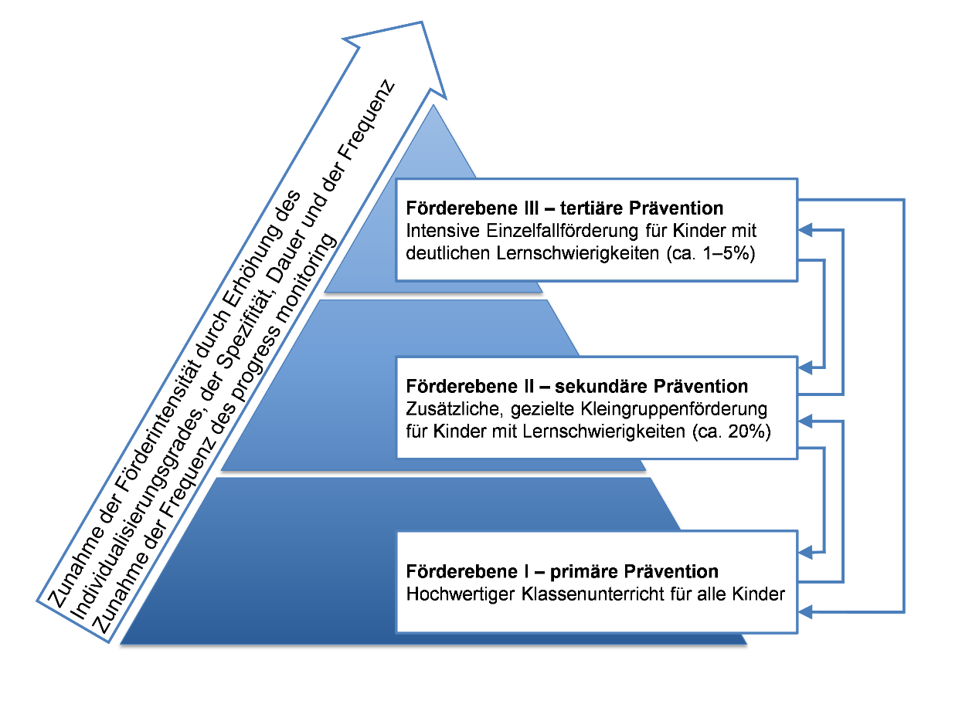
Entsprechend des Ansatzes im Förderkonzept hat sich das Kollegium entschlossen, die sonderpädagogische Ressource, nach dem Förderkonzept des RTI (Response-to-Intervention) einzusetzen. Hier ist der Präventionsgedanke zentral und die Lern- und Entwicklungsziele aller Kinder werden berücksichtigt. Dies soll durch eine gestufte Förderung (Mehrebenenprävention) aller Kinder erreicht werden. Mit dem Konzept einer mehrstufigen Förderung wird berücksichtigt, dass die optimale Passung zwischen den individuellen Lernvoraussetzungen und dem Unterricht durch Differenzierung nur bedingt gelingt.

aus: RIM, uni-rostock.de

Auf der Fördereben I erfolgt der Regelunterricht nach der Pflichtstundentafel der jeweiligen Klassenstufe auf Grundlage des Förderkonzeptes. Hauptverantwortlich für den Unterricht ist die Regelschullehrkraft, die durch die Sonderpädagogin und die Sozialpädagogin durch Beratung und Teamteaching unterstützt wird.
Auf der Förderebene II werden die Schülerinnen und Schüler gefördert, die in Unterrichtsbeobachtungen oder standardisierten Messverfahren durch unterdurchschnittliche Leistungen oder Entwicklungsproblemen auffallen. Verantwortlich für die Förderung auf dieser Ebene kann sowohl eine Sonderpädagogin, die Sozialpädagogin als auch eine Regelschullehrkraft sein, die in zusätzlichen Förderstunden die entsprechenden Kinder in Kleingruppen gezielt fördert. Diese Förderung kann in unterschiedlichen Bereichen (z.B. Motorik, Wahrnehmung, Schriftspracherwerb, Mathematik, Emotional-Soziale Fähigkeiten, Kognition) erfolgen.
Eine Förderung auf Förderebene III schließt sich entweder dann an, wenn ein Kind trotz der zusätzlichen Förderung auf Fördereben II weiterhin erheblichen Förderbedarf aufweist oder wenn direkt eine Einzelförderung notwendig und sinnvoll erscheint. Die Förderung auf dieser Ebene erfolgt durch die Sonderpädagoginnen oder die Sozialpädagogin.
Die beiden Sonderpädagoginnen sind zur kontinuierlichen Begleitung der Kinder mit sonderpädagogischen Unterstützungsbedarf festen Stufen zugeordnet. Unsere Sozialpädagogin unterstützt schwerpunktmäßig im Bereich der SEP.

- Schulbegleitungen als Teil des multiprofessionellen Teams

Das multiprofessionelle Teamteaching ist eine der zentralen Aufgaben im Gemeinsamen Lernen. An der Aggertalschule in Donrath sind wir ein Team von Regelschullehrkräften, zwei Sonderpädagoginnen, einer Sozialpädagogin und Schulbegleitungen. Neben der professionellen Ausbildung hat jeder noch individuelle fachliche Kompetenzen, die im Teamteaching eingebracht werden können. Wir fassen uns als Team auf, dass das Kind ganzheitlich, auf Basis der unterschiedlichen professionellen Hintergründe, betrachten und fördern kann. Regelmäßige Teamsitzungen und kollegiale Beratung sind dafür unablässig. Elterngespräche, wie auch Elternabende werden gemeinsam geplant und durchgeführt, Förderpläne werden gemeinsam besprochen, entsprechende Maßnahmen festgelegt und evaluiert, individuelle Lernzeitpläne werden aufgestellt und differenziert. Die Absprache ist wichtig, um Fördermaßnahmen optimal umsetzen zu können.
Schülerinnen und Schüler können aufgrund verschiedenster Behinderungen Anspruch auf unterstützende Hilfe im Rahmen der Eingliederungshilfe haben. Je nach Art der Behinderung kommen Leistungen der Jugendhilfe oder der Sozialhilfe in Betracht. Eine Leistung könnte auch die Bewilligung einer Schulbegleitung sein. Ziel einer Schulbegleitung muss es sein, die Teilnahme der Schülerinnen und Schüler am Unterricht und dem Schulleben zu ermöglichen, ihre Selbstständigkeit zu fördern und wenn möglich die Begleitung Schritt für Schritt zurückzunehmen und letztendlich entbehrlich zu machen. Die Steuerung und der Einsatz der Schulbegleitung erfolgt federführend im Rahmen der Eingliederungshilfe durch das zuständige Sozial- oder Jugendamt.
An der Aggertalschule sind zurzeit 5 (6) Schulbegleiterinnen und Schulbegleiter tätig, die im ständigen Austausch mit den entsprechenden Klassenlehrern und den Sonderpädagoginnen sind. Regelmäßig findet ein Hilfeplangespräch statt, an dem die Schulbegleitung und deren Träger, die zuständigen Lehrkräfte, die Erziehungsberechtigten sowie Mitarbeiter des Jugendamtes teilnehmen. Zusätzlich findet zweimal im Jahr ein interner runder Tisch mit den Sonderpädagoginnen und den Schulbegleitungen statt, um die Zusammenarbeit und allgemeine Anliegen stetig zu evaluieren und zu verbessern.

- Beratung/ Elternzusammenarbeit

Elternzusammenarbeit ist einer der wichtigsten Bereiche im Gemeinsamen Lernen. Die Eltern kennen ihre Kinder am besten und sind als Dialogpartner in jegliche Prozesse miteinzubeziehen. Dies ist auch im Schulgesetz verankert (§44ff). Elternarbeit umfasst an der Aggertalschule bezüglich des Gemeinsamen Lernens folgende Bereiche:
• Information (rund um das AO-SF)
• Gesprächsführung (Moderation)
• Kommunikation (Aktives Zuhören etc.)
• Beratung (in Bezug auf Probleme etc.)
• Aktionsebenen der Elternarbeit (Elternabend, Elterngespräche etc.)

Eine Beratung der Eltern kann aber auch schon vor der Einschulung stattfinden. Sowohl die Sonderpädagoginnen als auch die Sozialpädagogin stehen für eine Beratung hinsichtlich eines möglichen AO-SF Verfahrens und individuellen Förderbedürfnissen im Rahmen der Einschulung zur Verfügung.

- Diagnostik und Förderplanung

Um die Förderung individuell auf den Lern- und Entwicklungsstand eines Kindes abzustimmen, bedienen wir uns an der Aggertalschule Donrath in erster Linie den Mitteln der Förderdiagnostik.
- Förderdiagnostik ist Lern- und Entwicklungsdiagnostik
- Förderdiagnostik ist ganzheitlich und kompetenzorientiert
Bei der Förderdiagnostik ist Beobachtung ein sehr wichtiges Diagnoseinstrument. Dabei gibt es unterschiedliche Formen der Beobachtung:
- Gelegenheitsbeobachtung
- Gezielte Beobachtung
- Dauer- und Langzeitbeobachtung
- Systematische Kurzzeitbeobachtung
- Die Beobachtung in standardisierten Situationen
Zudem gibt es auch im Rahmen des Gemeinsamen Lernens die gängigen Leistungsüberprüfungen und bei weiterem Bedarf Tests zu verschiedenen Entwicklungsbereichen.
Ziel einer jeglichen Beobachtung und anderer Mittel der Förderdiagnostik ist die Erstellung eines Förderplans.
Ein Förderplan nutzt den Schülern, wie auch den Lehrern und gibt den Eltern Transparenz. Er gilt als Arbeitsplan, den es nach Möglichkeit einzuhalten gilt, wenn nicht wird er evaluiert und eventuelle Verbesserungen verschriftlicht. Der Förderplan wird gemeinsam mit allen Beteiligten Lehrkräften, der Sozialpädagogin und den Schulbegleitungen federführend von den Sonderpädagoginnen erstellt. Hierzu gibt es regelmäßige, im Stundenplan fest verankerte Treffen.

